Pressemitteilung
29.09.2021

Weinor erweitert Produktionskapazitäten
Investition in die Zukunft

Mit einer neuen Produktionshalle samt modernster Pulverbeschichtungsanlage erweitert Weinor seine Produktionskapazitäten im Werk Möckern in Sachsen-Anhalt. Als offizieller Auftakt zu den Bauarbeiten wurde der Spatenstich am 28. September festlich begangen. Der Neubau der 7.350 m² großen Produktionshalle inklusive Anlagen soll im Frühjahr 2023 fertiggestellt sein. Mit dieser Investition in Höhe von 12 bis 13 Millionen Euro zuzüglich Aufwendungen für Maschinen und Einrichtung wird der Spezialist für Sonnen- und Wetterschutz auf der Terrasse seine Kapazitäten in Möckern mittelfristig annähernd verdoppeln.

Den Impuls für den großzügig dimensionierten Neubau samt Produktionsanlagen gab eine ständig wachsende Nachfrage nach qualitativ hochwertigen Sonnen- und Wetterschutzsystemen, die mit einer erhöhten Auftragslage auf Fachpartnerseite einherging. Neben der neuen Pulverbeschichtungsanlage investiert Weinor auch in zusätzliche Einrichtungen für vor- und nachgelagerte Prozesse wie etwa Transport- und Montageanlagen.

„Es ist offensichtlich: Weinor wächst weiter. Die neue Beschichtungsanlage bedeutet einen Quantensprung für unsere Produktion“, so Thilo Weiermann, Geschäftsführer von Weinor, „sie macht uns noch besser, schneller und flexibler.“ Und er fügt hinzu: „Mit dieser Investition in die Zukunft bieten wir unseren Fachpartnern nicht nur höchste Produktqualität nach dem allerneusten Stand der Technik, sondern auch erheblich kürzere Lieferzeiten. Und wir sind bestens gerüstet für weitere Auftrags-Peaks.“

Erhebliche Steigerung der Produktionskapazitäten
Von den Vorbehandlungsstrecken bis zu den Automatikkabinen für die Pulverbeschichtung bietet die neue Beschichtungsanlage doppelte Kapazität. Entsprechend wird das Fassungsvermögen der Brenn- und Trockenöfen maßgeblich erweitert. Zu kürzeren Durchlaufzeiten trägt zudem ein modernes Transportsystem für die Werkstoffförderung bei. Und last but not least sorgen optimierte Prozesse bei vor- und nachgelagerten Arbeitsschritten für eine schnellere Auftragsabwicklung.

Die Mitarbeiter im Fokus: Arbeitsergonomie und Gesundheit
Zeitgemäße Be- und Entlüftungstechnik in der neuen Produktionshalle verringert die Hitzeentwicklung im Sommer und erwärmt die einströmende Luft im Winter. Dies sorgt für ein gleichbleibendes Klima und trägt zu einer Verbesserung des Arbeitsumfelds bei. Um lange Wege zu verringern, wird zudem die Anordnung der Arbeitsplätze optimiert.

Nachhaltigkeit durch Kreislaufprozesse und eigene Stromerzeugung
Mit seiner neuen Produktionsanlage setzt Weinor auf innovative Wärmerückgewinnung: Die thermische Energie der beschichteten Teile aus dem Brennofen wird für die Trocknungsöfen genutzt. Zudem erwärmen energieeffiziente Kreuzwärmetauscher die einströmende kalte Zuluft in der Wärmenutzungszone und kühlen und kondensieren die Abluft. Wasser wird durch Verdampfen wieder in den geschlossenen Kreislauf zurückgeführt. Den Strom für den Verdampfungsprozess liefert dabei die eigene Photovoltaikanlage auf dem Hallendach. In der Pulverrückgewinnungsanlage wird wertvoller Rohstoff wieder nutzbar gemacht.

„Mit der neuen Produktionsanlage sind wir technisch, ökonomisch und ökologisch state-of-the art“, so Thilo Weiermann, „und unsere Mitarbeiterinnen und Mitarbeiter freuen sich über moderne Arbeitsplätze in einem ergonomisch durchdachten Umfeld.“

Der Text sowie hochauflösendes Bildmaterial und weitere Informationen stehen Ihnen unter weinor.de/presse/ zur Verfügung.

Medienkontakt weinor:
Christian Pätz
Weinor GmbH & Co. KG || Mathias-Brüggen-Str. 110 || 50829 Köln
Mail: cpaetz@weinor.de || weinor.de
Tel.: 0221 / 597 09 265 || Fax: 0221/ 595 11 89

Bildmaterial:

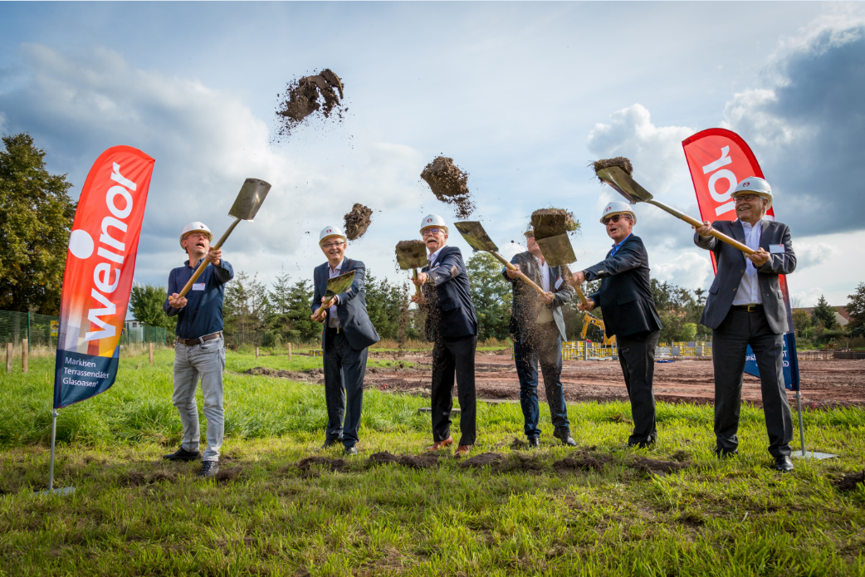
Bild 1:
Die Weinor-Führung um Thilo Weiermann (2. v. re.) Walter Strässle (re.), Verwaltungsratspräsident von Griesser, sowie Bauleiter Falk Niedrich (li.) beim Spatenstich zum Neubau in Möckern.

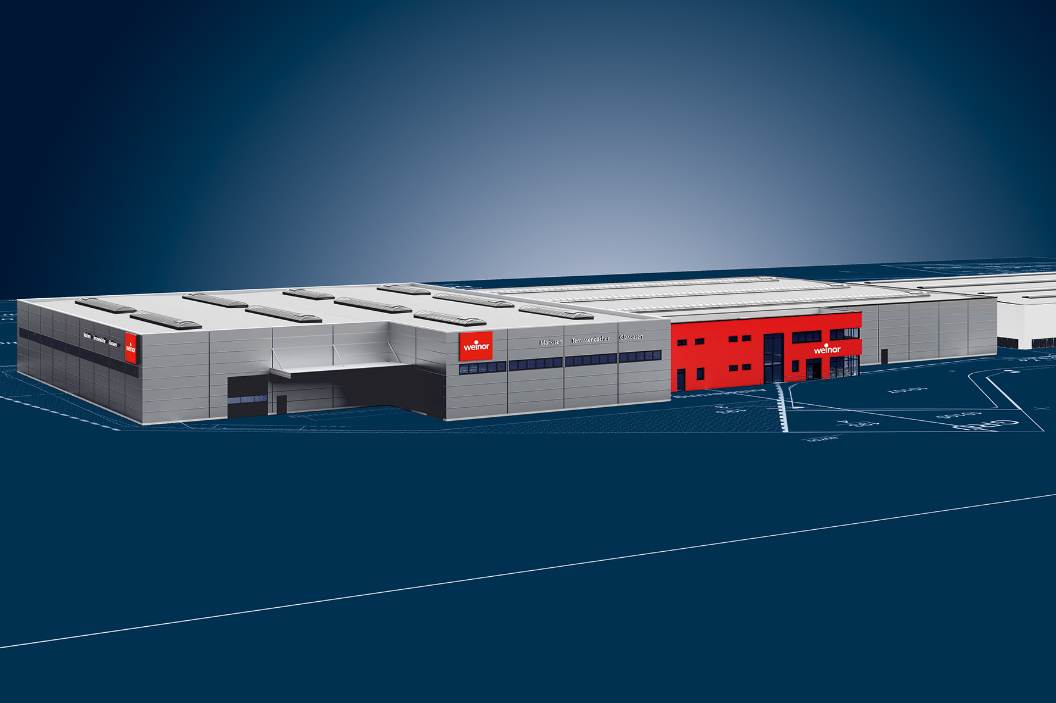
Bild 2:
Erhebliche Kapazitätssteigerung: die neue Produktionshalle

Fotos: Weinor

